专题强化7 含电容电路的分析与计算 电路故障分析

1.如图所示的电路，1、4两接线柱接有电压恒为6 V的电源，发现电路接通后两小灯泡均不发光，小明用一只电压表分别接在两接线柱上时，电压表的示数分别为U₁₄ ＝6 V、U₁₂＝0、U₂₃＝6 V、U₃₄＝0。则下列说法正确的是（ ）
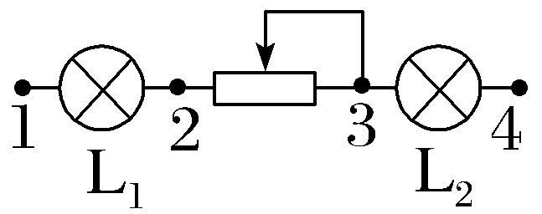
A.由以上数据可知小灯泡L₁发生了断路
B.由以上数据可知小灯泡L₂发生了断路
C.由以上数据可知滑动变阻器发生了断路
D.由以上数据可知电源发生了断路
2.（2025·浙江温州联考）如图所示，电源电动势为E，内阻为r，三个灯泡A、B、C原来都是正常发光的，电路突然发生了故障，结果灯泡C比原来暗了些，灯泡A和B比原来亮了些，假设三个灯泡灯丝的电阻恒定不变，则电路中出现的故障可能是（ ）
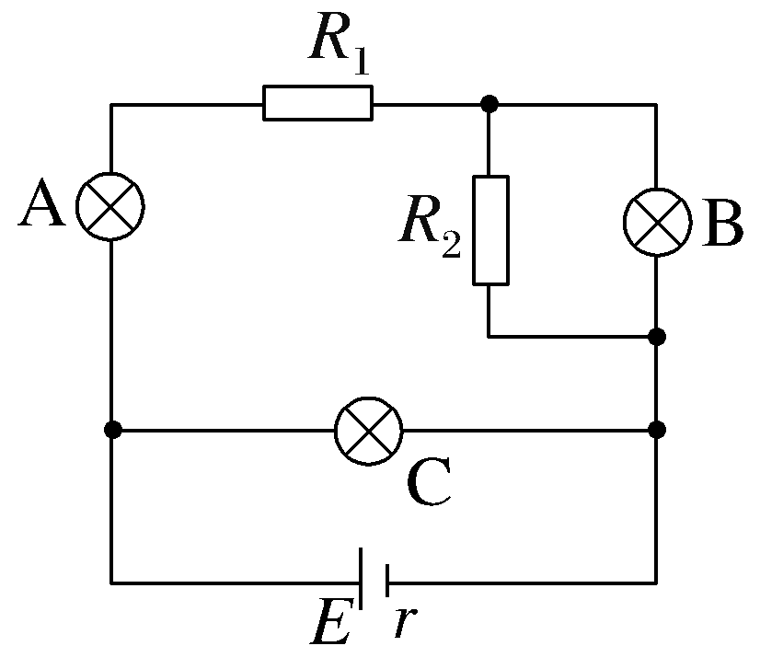
A.R₁短路 B.R₁断路
C.R₂断路 D.R₂短路
3.如图所示的电路中，电源电动势E＝3 V，内电阻r＝1 Ω，定值电阻R₁＝3 Ω，R₂＝2 Ω，电容器的电容C＝100 μF，则下列说法正确的是（ ）
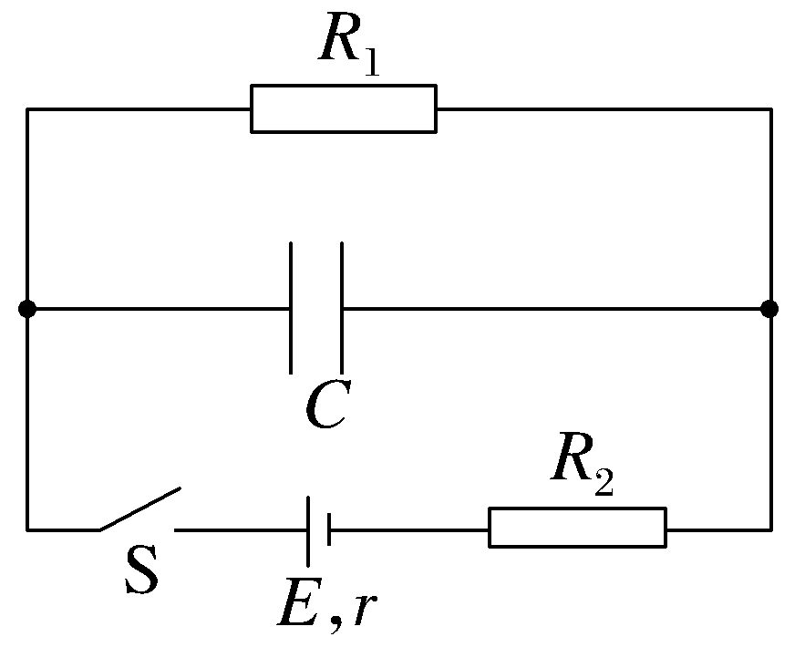
A.闭合开关S，电路稳定后电容器两端的电压为3 V
B.闭合开关S，电路稳定后电容器所带电荷量为3.0×10^{－4} C
C.闭合开关S，电路稳定后电容器所带电荷量为1.5×10^{－4} C
D.先闭合开关S，电路稳定后断开开关S，通过电阻R₁的电荷量为3.0×10^{－4} C
4.阻值相等的四个定值电阻、电容器C及电池E（内阻可忽略）连接成如图所示电路。开关S断开且电流稳定时，电容器C所带的电荷量为Q₁；闭合开关S，电流再次稳定后，电容器C所带的电荷量为Q₂。Q₁与Q₂的比值为（ ）
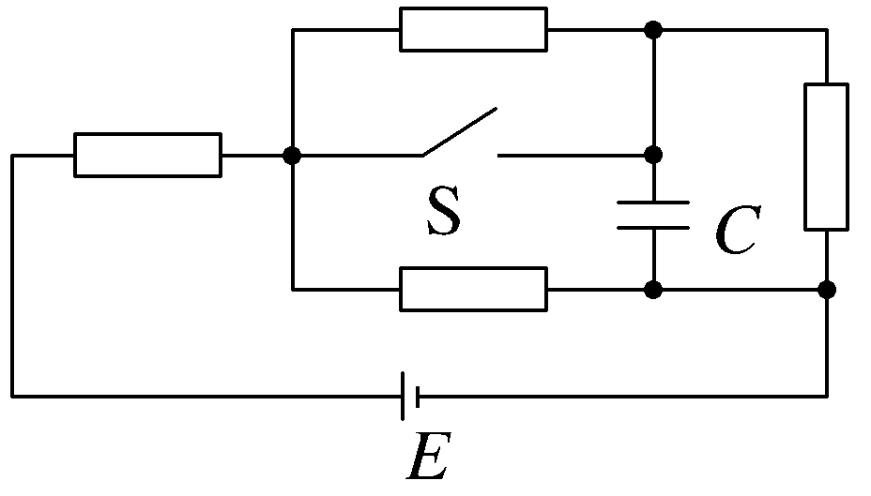
A.$\frac{2}{5}$ B.$\frac{1}{2}$
C.$\frac{3}{5}$ D.$\frac{2}{3}$
5.（2025·浙江温州开学考试）如图所示的电路中，电源电动势为E、内阻为r，R₁、R₂为定值电阻，R₃为滑动变阻器，r＝R₁。开关闭合后，下列说法正确的是（ ）
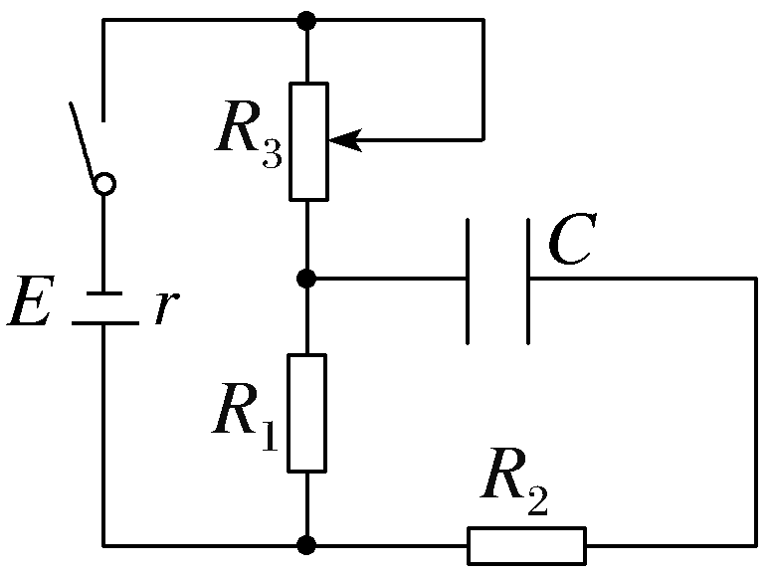
A.此时电容器左极板带正电
B.仅将R₃的滑片向下滑动，电源的效率增大
C.仅将R₃的滑片向下滑动，电容器的带电荷量增大
D.仅将R₃的滑片向上滑动，电源的输出功率可能先增大后减小
6.如图所示的电路中，闭合开关S后，灯L₁、L₂都能发光。后来由于某种故障使灯L₂突然变亮（未烧坏），电压表的读数增大，由此可推断，这故障可能是（ ）
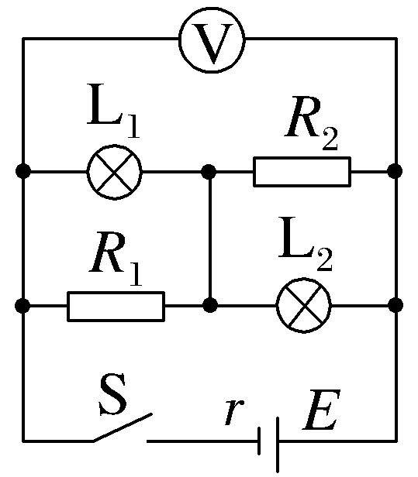
A.电阻R₁断路
B.电阻R₂短路
C.灯L₁上两接线柱间短路
D.电阻R₂断路
7.〔多选〕如图为一电源电动势为E，内阻为r的闭合电路，电压表的内阻为10 kΩ，B为静电计，C₁、C₂分别是两个电容器，将开关S闭合一段时间，下列说法正确的是（ ）
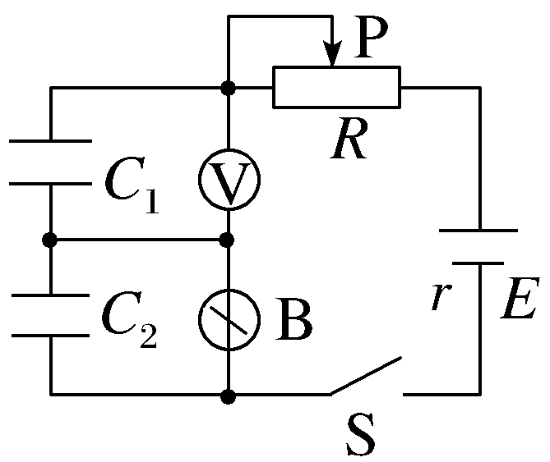
A.若C₁＞C₂，则电压表两端的电势差大于静电计两端的电势差
B.若将滑动变阻器滑片P向右滑动，则电容器C₂上带电荷量增大
C.C₁上带电荷量为零
D.再将开关S断开，然后使电容器C₂两极板间距离增大，则静电计张角也增大

8.如图所示，电源电动势E＝6 V，内阻不计，电阻R₁＝2 Ω，R₂＝4 Ω，R₃＝6 Ω，电容器电容C＝4 μF，下列说法正确的是（ ）
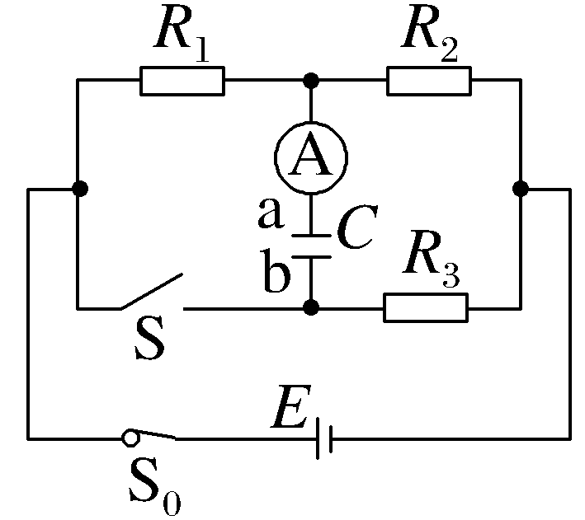
A.S断开时电容器的电压为2 V
B.S断开时电容器a极板带负电
C.S闭合，电路稳定后，电容器b极板带负电
D.S闭合，电路稳定后，电容器所带电荷量为8×10^{－6} C
9.〔多选〕在如图所示的电路中，C为电容器，R₁为0～99.00 Ω的电阻箱，电源内阻r＝5 Ω，定值电阻R₂＝2 Ω，R₃＝R₄＝5 Ω。现闭合开关S，调节R₁使其电阻从零逐渐增至最大，在此过程中（ ）
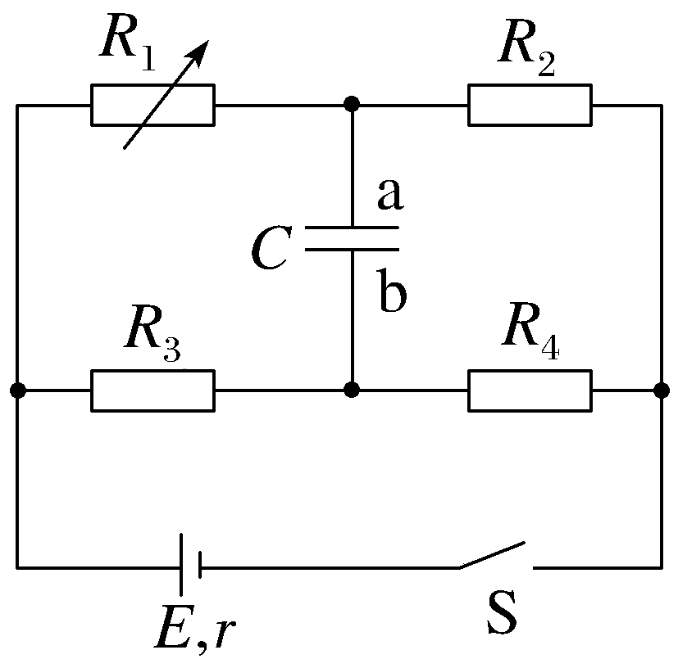
A.电容器的a极板先带正电后带负电
B.电容器的a极板先带负电后带正电
C.电源的输出功率先增大后减小
D.电容器两极板间的电压先增大后减小
10.〔多选〕（2025·浙江9＋1高中联盟期中）如图所示的电路中，两平行金属板A、B水平放置，极板长l＝80 cm，两板间的距离d＝40 cm，电源电动势E＝40 V，内电阻r＝1 Ω，电阻R＝15 Ω，闭合开关S，待电路稳定后，将带负电的小球从B板左端且非常靠近B板的位置以初速度v₀＝4 m/s水平向右射入两板间，该小球可视为质点。若小球带电荷量q＝1×10^{－2} C，质量为m＝2×10^{－2} kg，不考虑空气阻力，电路中电压表、电流表均是理想电表。若小球恰好从A板右边缘射出，g取10 m/s²，则（ ）
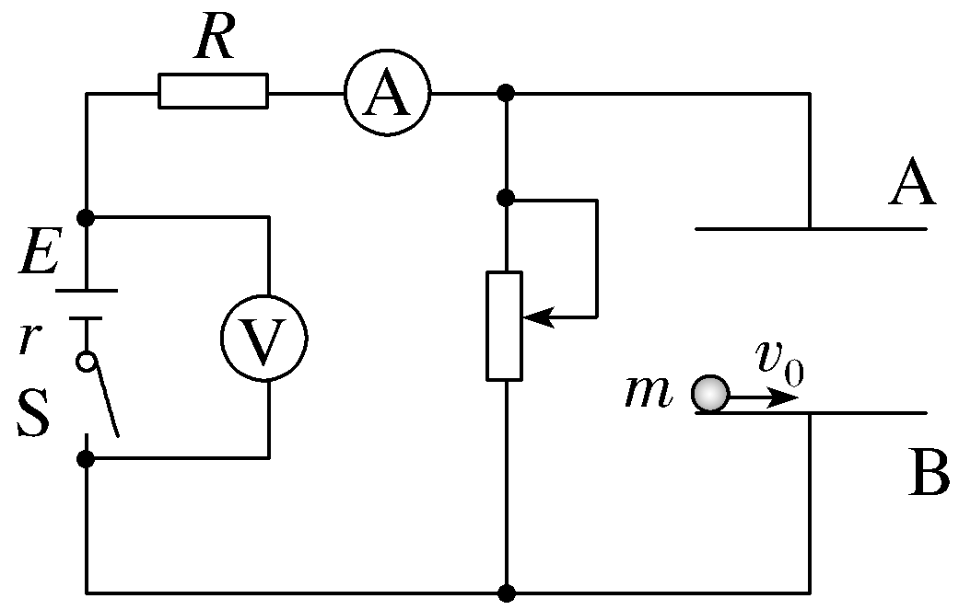
A.滑动变阻器接入电路的阻值为24 Ω
B.小球飞行的加速度大小为20 m/s²
C.电压表的示数为16 V
D.电源的输出功率为40 W
11.（2025·浙江绍兴期末）如图所示，电源电动势E＝8.0 V，内阻r＝1.0 Ω，定值电阻R₁＝5.0 Ω，R₂＝4.0 Ω，电容器的电容C＝4×10^{－5} F，电动机线圈的电阻R＝1.0 Ω，电压表为理想电表。
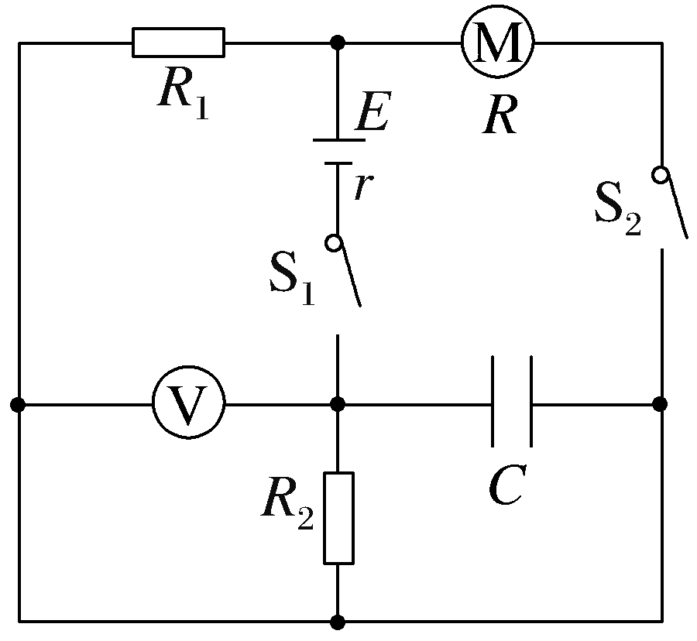
（1）闭合开关S₁，断开开关S₂，求稳定后电压表的示数U；
（2）同时闭合开关S₁和S₂，稳定后，电动机正常工作，流过电阻R₁的电流I₁＝0.6 A，
①求电容器的带电荷量q；
②求电动机的输出功率P。

